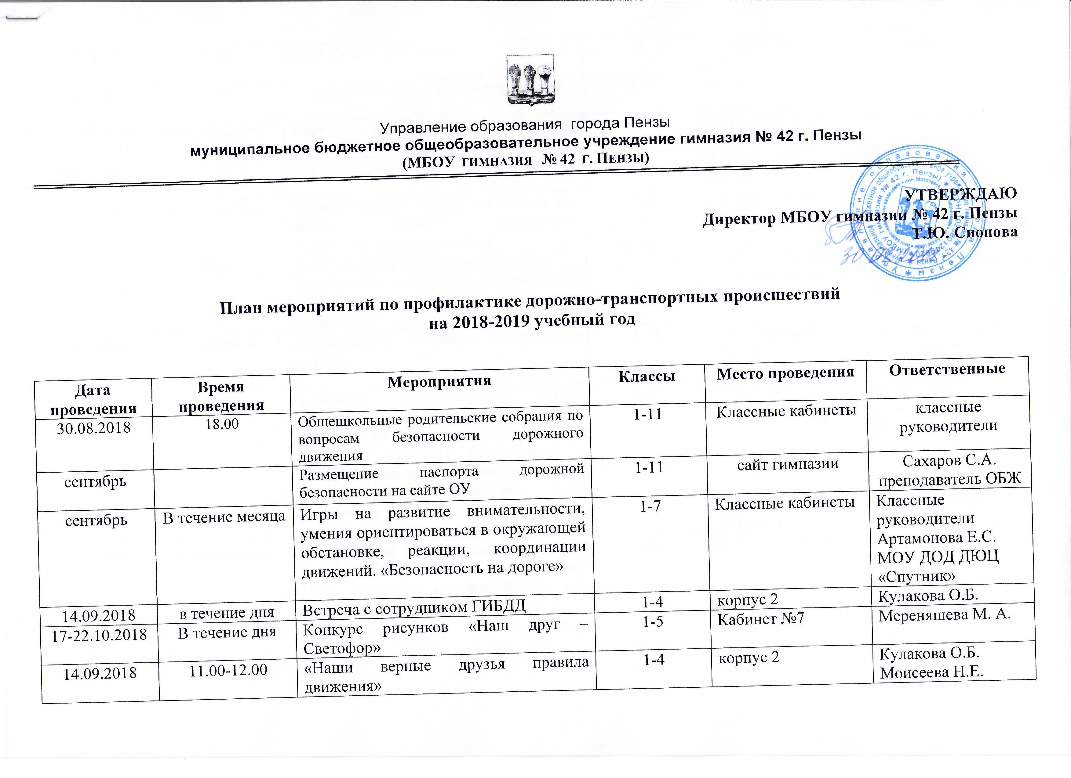
13.11.2018 | 13.30 | Конкурс «Загадки – предостерегалки» | 5-6 | каб. 17 | Сорокина Н.Ю.
15-16.11.2018 | В течение дня | Конкурс кроссвордистов «Красный, жёлтый, зелёный» | 5-7 | МОУ ДОД ДООЦ «Юность» | Сорокина Н.Ю.
19.11.2018 | 11.00 | Викторина «Пассажир и пешеход» | 5 | Актовый зал, 2 корпус | Сорокина Н.Ю.
03-07.08.2018 | В течение дня | Устный журнал «Хочу всё знать» (из истории развития транспорта, дорожного движения и т.д.) | 5-8 | Библиотека нач. шк. | Куборина Л.Б.
14.01.2019 | 16.00 | Соревнования «Безопасное колесо» | 6-8 | ФОК «Победа» | Гордеев А.Н.
по графику |  | Проведение инструктажа с учащимися о соблюдении правил дорожного движения | 1-11 | Классные кабинеты | Классные руководители
13.02.2019 | 18.00 | Родительское собрание «Безопасный маршрут» | 1-11 | Актовый зал, 2 корпус | Перекусихина С.Ю.  Классные руководители
14.03.2019 | 18.00 | Заседание Управляющего совета (взаимодействие семьи и гимназии в организации воспитательной работы и обучении учащихся безопасному и правопослушному поведению на улицах, дорогах и в транспорте. | 1-11 | Музей гимназии | Кулакова О.Б., Демочкина В.П.
21.05.2019 | 12.00-13.00 | Конкурс рисунков на асфальте «Я-пешеход» | 1-5 | территория гимназии | Кулакова О.Б.,  Сорокина Н.Ю.
29.05.201 | в течение дня | Инструктажи «Безопасное лето» (профилактика ДТП, употребления ПАВ, поведение на воде, вблизи ж/д путей…) | 1-11 | классные кабинеты | Кулакова О.Б.,  Сорокина Н.Ю., классные руководители

